**Новые аналоги карбоплатина на основе алкилпиразолов в качестве лигандов-носителей. Синтез и антипролиферативная активность**

***Буслаев Д.А.***

*Студент, 6 курс специалитета*

*Московский государственный университет имени М. В. Ломоносова, химический факультет, Москва, Россия*

*E-mail: Fagmys@mail.ru*

Препараты платины занимают лидирующие позиции в химиотерапии рака. Они обладают высокой антипролиферативной активностью, но их применение ограничено появлением серьезных побочных эффектов из-за низкой селективности, высокой общей токсичности, а также формированием резистентности. С целью преодоления ограничений, связанных с недостатками известных препаратов платины, активно разрабатываются новые стратегии создания платиносодержащих препаратов для лечения опухолей различных типов.

В последних работах нашей научной группы было показано, что создание аналогов цисплатина за счет замены лигандов-носителей на N-алкилпиразолы приводит к увеличению антипролиферативной активности, причем в ряде случаев мишенью данных комплексов является кинезин Eg5 [1]. Было установлено, что модификация уходящей группы карбоплатина путем введения в циклобутановый фрагмент бензилокси-заместителя приводит к понижению цитотоксичности, а введение гидрофобного углеводородного радикала приводит к появлению выраженной антипролиферативной активности [2].

В рамках настоящей работы были синтезированы три серии комплексов платины (II) - новых аналогов карбоплатина, содержащих в качестве лигандов-носителей замещенные пиразолы и производные 3-гидроксициклобутан-1,1-дикарбоновой кислоты в качестве лиганда-уходящей группы.

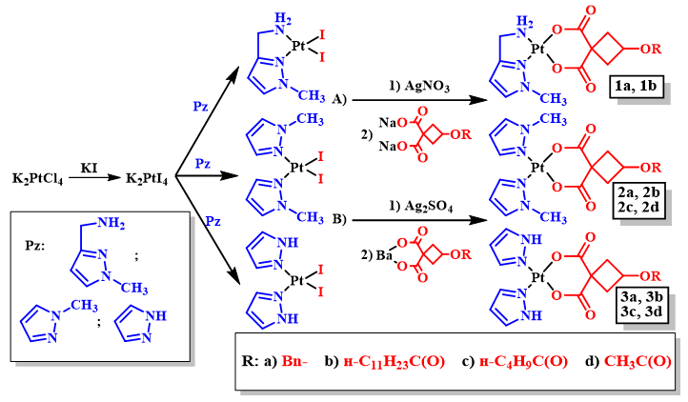Было установлено, что комплекс **2а** с бензилоксизаместителем в циклобутановом фрагменте уходящей группы не обладает антипролиферативной активностью, а комплекс **2b,** в котором уходящая группа модифицирована липофильным заместителем С11Н23С(О)О- проявляет существенную цитотоксичность на ряде клеточных линий.

Рис. 1. Схема синтеза карбоксилатных платиновых комплексов на основе пиразола

*Работа выполнена в рамках государственного задания № 121021000105-7.*

**Литература**

1. Kasparova J.; Kostrhunova H.; Logvinov A.A.; Temnov V.V.; Borisova N.E.; Podrugina T.A.// J. Bioinorg. Chem., 2022, 2022, №1717200.
2. Sokol M.B.; Chirkina M.V.; Yabbarov N.G.; Mollaeva M. R.; Podrugina T.A.; Pavlova A.S.; Temnov V.V.// J. Pharmaceutics, 2022, 14, №2333.